Nama: Muhammad Raflika Dwiyansyah
NIM: 1103210211

CNN Dengan Dataset Fashion Mnist

Fashion MNIST adalah dataset yang banyak digunakan dalam penelitian dan pengembangan model pembelajaran mesin, khususnya dalam klasifikasi gambar. Dataset ini terdiri dari 70.000 gambar grayscale dengan resolusi 28x28 piksel, yang dikelompokkan ke dalam 10 kelas berbeda. Setiap kelas merepresentasikan jenis produk fashion, yaitu T-shirt/top, celana, pullover, dress, coat, sandal, shirt, sneaker, tas, dan ankle boot. Dataset ini dibagi menjadi 60.000 gambar untuk data latih dan 10.000 gambar untuk data uji. Fashion MNIST dirancang sebagai alternatif yang lebih kompleks dari dataset MNIST yang berisi digit angka, karena gambar-gambar dalam Fashion MNIST memiliki pola yang lebih beragam dan detail visual yang lebih kompleks. Dataset ini banyak digunakan untuk menguji model convolutional neural networks (CNN) serta untuk eksperimen pada tugas klasifikasi gambar sederhana hingga menengah. Fashion MNIST juga kompatibel dengan pustaka pembelajaran mesin seperti TensorFlow, PyTorch, dan Keras, sehingga mudah diintegrasikan ke dalam pipeline pelatihan model.
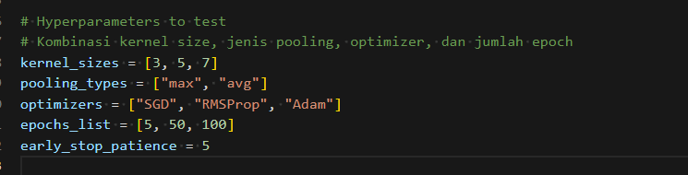
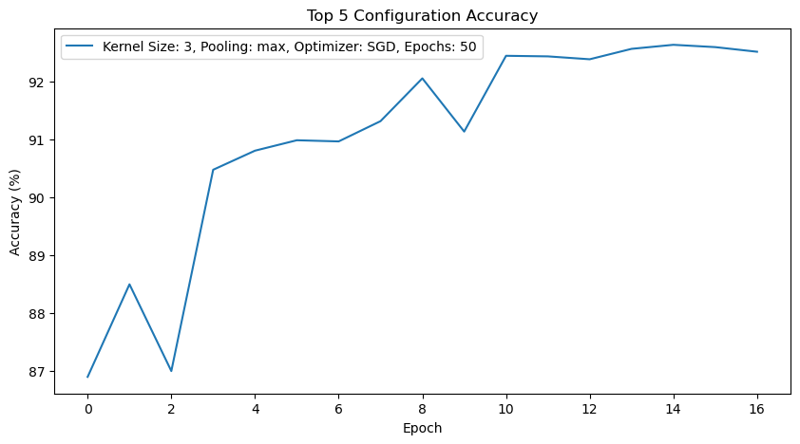
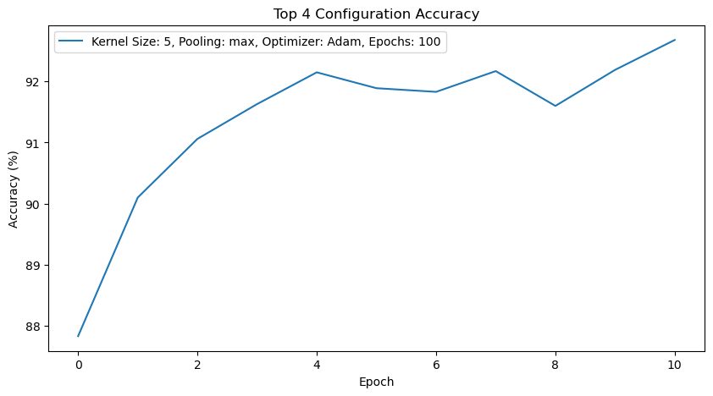
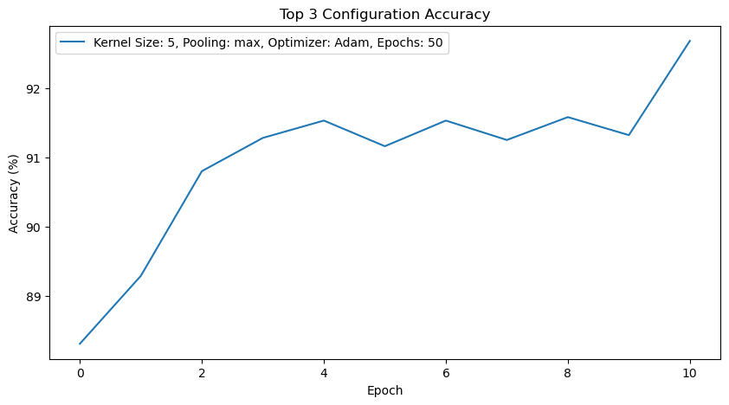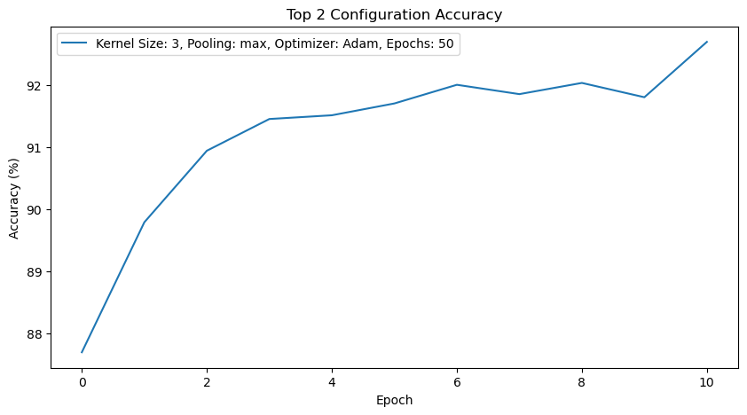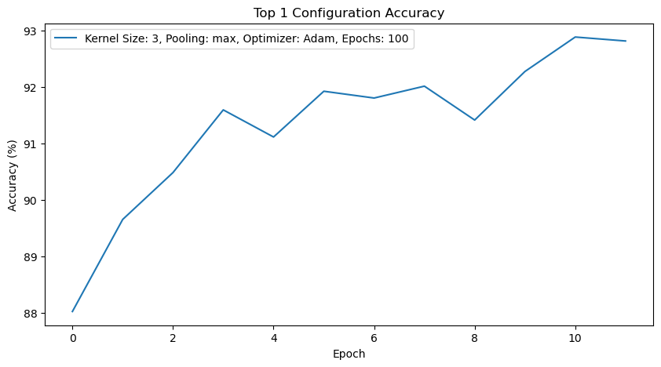
Hyperparameter yang diuji meliputi ukuran kernel (3, 5, dan 7), jenis pooling (max pooling dan average pooling), optimizer (SGD, RMSProp, dan Adam), serta jumlah epoch (5, 50, dan 100). Selain itu, digunakan juga strategi early stopping dengan patience sebesar 5 untuk mencegah overfitting selama pelatihan. Berdasarkan hasil eksperimen, kombinasi hyperparameter terbaik adalah ukuran kernel 3, jenis pooling max pooling, optimizer Adam, dan jumlah epoch 100, yang menghasilkan akurasi tertinggi sebesar 93%. Kombinasi ini menunjukkan performa konsisten dengan peningkatan akurasi seiring bertambahnya jumlah epoch.
Selain itu, kombinasi dengan ukuran kernel 5 dan optimizer Adam juga memberikan akurasi yang hampir mendekati optimal. Hasil eksperimen ini menegaskan bahwa ukuran kernel yang lebih kecil seperti 3, dengan optimizer Adam dan jenis pooling max pooling, memberikan kontribusi signifikan dalam meningkatkan performa model. Grafik hasil menunjukkan pola konsisten di mana akurasi meningkat pada epoch awal sebelum mencapai stabilitas. Temuan ini memberikan panduan yang jelas dalam memilih konfigurasi hyperparameter optimal untuk model CNN.

